روش های کاهش وزن بدون رژیم
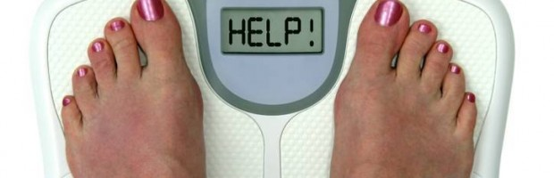

تغذیه خود را زمانبندی نمایید
ساعت خود را روی بیست دقیقه بگذارید و سعی کنید کم کم غذای خود را آهسته میل کنید . این یکی از عاداتی است که بدون نیاز به هیچ نوع رژیم خاصی باعث لاغری فرد می گردد. پس غذا را با لذت بخورید تا هنگامی که زنگ ساعت پایان وقت را نشان دهد. توجه کنید اگر غذا با سرعتی منظم صرف شود می توان حتی از مقدار اندک غذا لذت برد بعلاوه این امر هورمون های سیری را در بدن افزایش می دهد. پس هنگامی که غذا با عجله صرف می شود بدن فرصت پیدا نمی کند تا فرمان سیری رابه مغز ارسال دارد، این امر موجب پرخوری می گردد.
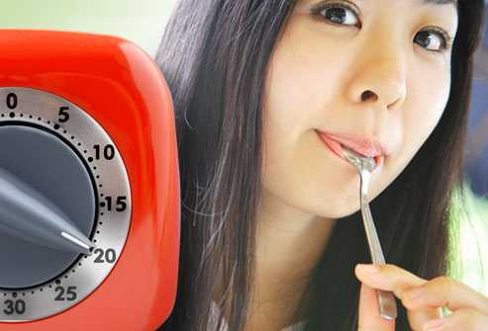
بیشتر بخوابید وزن بیشتری از دست دهید
بر اساس گفته محققان از دانشگاه میشیگان اگر فرد هنگام شب یک ساعت بیشتر بخوابد در یک سال 6 کیلوگرم از وزن او کم می شود. البته تحقیق فوق بر روی افرادی انجام شده بودند که در روز2500 کالری دریافت می نمودند. نتایج این تحقیق نشان داد اگر به جای فعالیت های بی فایده و به جای مصرف بدون فکر میان وعده ها، خواب را جایگزین آن نمود می توان 6درصد دریافت کالری را کاهش داد. هرچند نتایج تحقیق فوق از فردی به فرد دیگر فرق می کند اما چیزی که در اینجا حایز اهمیت است این است که خواب در زمینه کاهش وزن مفید است. بعلاوه شواهد حاکی از آن است که مقدار خواب کمتر از 7 ساعت اشتها را افزایش می دهد و فرد به صورت غیرطبیعی احساس گرسنگی می نماید.
سبزیجات مصرف نمایید.
همین امشب به جای یک واحد سه واحد سبزیجات مصرف کنید کم کم این امر برای شما تبدیل به عادت شده و بیشتر و بیشتر سبزیجات مصرف می نمایید. البته گوناگونی بسیار در این زمینه باعث می گردد فرد تصور نماید راه مناسب جهت کاهش وزن مصرف بیشتر غذا و در کنار آن مصرف بیشتر میوه و سبزیجات است. البته ناگفته نماند هرچه دریافت فیبر و آب بیشتر باشد فرد به مصرف کالری کمتری روی می آورد. همچنین باید غذاها را بودن افزودن چربی تهیه نمود و برای مزه دار کردن غذاها می توان به جای استفاده از سس های پرچرب و چاشنی های پرچرب از آب لیموی تازه و سبزیجات استفاده نمود.
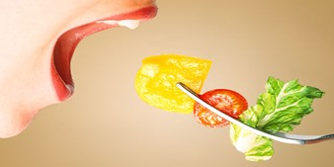
سوپ باعث کاهش وزن می گردد
اگر سوپ آبکی را به برنامه غذایی خود بیفزایید می توانید کالری کمتری دریافت نمایید برای مثال سوپ سبزی، سوپ تورتیلا یا سوپ چینی. مصرف سوپ به خصوص قبل از صرف غذای اصلی در این زمینه کاهش وزن بسیارمفید است زیرا سرعت مصرف غذا را کاهش داده و اشتها را کم می نماید. از سوپ های کنسروشده یا سوپ های حاوی مقدار اندک سدیم استفاده نمایید البته می توان در تهیه این سوپ ها به آن سبزیجات تازه یا فریز شده اضافه نمود. از مصرف سوپ های خامه دار بپرهیزید زیرا حاوی چربی و کالری بالایی است.
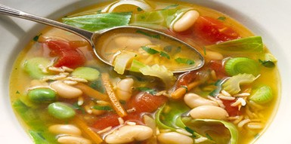
مواد غذایی سبوس دار استفاده کنید
مواد غذایی سبوس دار مانند برنج قهوه ای، جو، جودوسر، گندم سیاه و گندم سبوس دار در کاهش وزن نقش دارد. مواد غذایی سبوس دار باعث دریافت کالری کمتری می شود و مقدار کلسترول را تنظیم می نماید. سبوس اکنون در بسیاری از محصولات مانند وافل، پیتزا، شیرینی های انگلیسی، پاستا، و نان های نرم سبوس سفید یافت می شود.
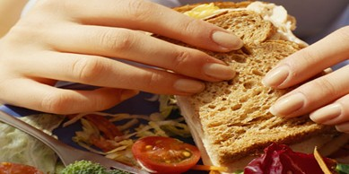
لباس هایی را که زمان لاغری به تن می کردید دم دست بگذارید.
لباس های قدیمی خود را مانند پیراهن، دامن یا شلوار جین خاکستری خود را جایی آویزان کنید تا هر روز آن را ببینید این امر باعث می گردد که همواره هدف خود را در کاهش وزن جلوی چشم داشته باشید. لباسی را انتخاب کنید که کمی تنگ است سعی نمایید در زمان کوتاه به این هدف خود که همان کاهش وزن است جامه عمل بپوشانید. سپس لباس مهمانی سال گذشته خود را بیرون آورید و هدف بعدی خود را که هدفی دور از دسترس نیست کاهش وزن قرار دهید تا به اندازه لباس فوق برسید.
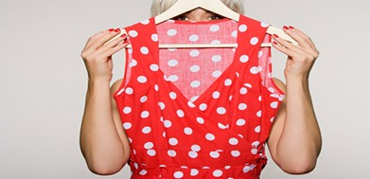
گوشت چربی دار مصرف نکنید
از مصرف حتی دو قطعه گوشت پر چرب که هنگام شام یا نهار مصرف می شود بپرهیزید. این راه ساده میزان دریافت 100 کالری اضافی را کاهش می دهد و در یک سال باعث کاهش حدود 4.5 کیلوگرم می گردد. به جای آن می توان از سایر ساندویچ ها با کالری کمتر استفاده نمود. برای مثال استفاده از برش های گوجه فرنگی، همراه با فلفل تند، فلفل های دلمه ای پخته شده، خردل دانه دار، و پنیر بز کم چرب حاوی سبزیجات
